ДРАГО БРАНКОВИЋ
А
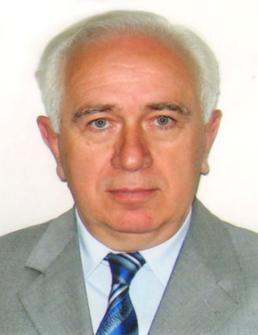
кадемик проф. др Драго Бранковић рођен је 6. маја 1945. у селу Јошавка, општина Челинац. Основну школу завршио је у Челинцу, а учитељску у Бањој Луци. Дипломирао је 1973. на Филозофском факултету (педагогија–психологија) у Сарајеву. Постдипломске студије завршио је на истом факултету 1988. године. Докторску тезу Развојни токови и домети дидактичких теорија одбранио је 1994. на Филозофском факултету у Новом Саду.
Радио је као учитељ, помоћник директора основне школе, просвјетни савјетник. По оснивању Филозофског факултета у Бањој Луци изабран је за доцента (16. септембра 1994), ванредног (13. јула 1999) и редовног професора (26. октобра 2004) за предмет Општа педагогија. Изводио је све облике наставно-научног процеса из предмета Општа педагогија I, Методологија педагошких истраживања, савремених токова у педагогији и Методологија научног рада. Био је гостујући професор на филозофским факултетима у Петрињи и Источном Сарајеву, водитељ интернационалних постдипломских студија (Бања Лука – Сарајево – Гетеборг) Супервизија у социјалном раду и одговорни наставник на модулу Педагошки модели и супервизија. На студијским боравцима у Шведској, Финској, САД, Италији, Бугарској, Пољској, Аустрији, упознао се са образовним системима ових земаља. Био је ментор у изради већег броја докторских дисертација, магистарских и специјалистичких радова из педагогије. До сада је објавио више научних монографија, књига, научних и стручних радова, те критичких осврта и приказа. Универзитет у Бањој Луци додијелио му је, 2016. године, звање професор емеритус.
На Филозофском факултету у Бањој Луци радио је на оснивању више студијских одсјека (педагогија, учитељске студије, журналистика, социјални рад и предшколско васпитање), вршио је дужност водитеља више студијских одсјека, био продекан (1995–1999) и декан (1999–2016), те члан и предсједник Савјета Универзитета у Бањој Луци. Вишегодишњи је члан редакција педагошког часописа „Наша школа”, „Зборника Института за педагошка истраживања” у Београду и часописа „Социјална мисао”.
Биран је, 17. фебруара 2007, за првог иностраног члана Српске академије образовања у Београду. За дописног члана Академије наука и умјетности Републике Српске изабран је 5. септембра 2008, а за редовног 21. децембра 2012. године. Секретар је Академијиног Одјељења друштвених наука (од 2016) и члан Предсједништва АНУРС-а, предсједник Одбора за издавачку дјелатност, члан Финансијског одбора, Комисије за програмску дјелатност Галерије АНУРС-а, Одбора за високо образовање и Одбора за филозофско-педагошке и социолошке науке, те члан Уређивачког одбора, Извршног одбора Уређивачког одбора и Централне редакције Енциклопедије Републике Српске и уредник Стручне редакције за образовање ЕРС.
Важнији радови: Теоријска схватања односа педагогије и кибернетике, Радови Филозофског факултета 1–2 (Бања Лука 1998); Педагошке теорије (Научне основе и развојни токови), Бања Лука 1999, 2001, 2004, 2010; Интерактивно учење I, II, III и IV, Бања Лука 2000; Наука и континуитет српске духовности, Наука и образовање – битни чиниоци српске духовности, Бања Лука 2001; Емпиријски приступ конституисању посебних педагошких теорија, Зборник Института за педагошка истраживања 33 (Београд 2001); Основи државног уређења и школско законодавство, Бања Лука 2003; Методика информатичког образовања са основима информатике, Бања Лука – Београд 2003; Основи педагогије, Бања Лука 2004, 2006; Антиномије у педагошким схватањима друге половине ХХ вијека, Југословенска педагогија друга половина 20. вијека, Београд–Ужице 2004; Иновације у универзитетској настави (поучавање – учење – самоучење), Бања Лука 2005; Разработка методики информационного образования, Управление и власть, Выпуск 3 (Минск 2005); Холистичко схватање процеса формирања моралне личности, Паисиеви четенија (езикознание), Научни трудове, том 44, кн. 1 сб. А, Пловдив 2006; Супервизија и менаџмент у социјалном раду, Бања Лука – Сарајево – Гетеборг 2007; Стање и перспективе развоја педагошке науке у Републици Српској, Наша школа 3–4 (Бања Лука 2009); Pedagoške osnove savremenog modela postdiplomskih studija u socijalnom radu (supervizija i menadžment), Banja Luka – Sarajevo – Geteborg 2011; Development of a contemporary model of postgraduate studies as part of a donor project, Banja Luka – Sarajevo – Geteborg 2011; The role of academic communiti in stimulating innovativity and development, El papel del mundo academico en la sociedad del futuro, Barcelona 2011; Informal Youth Violence, 2nd International conference on Economic, Education and Menagment, Scanghai 2012; Васпитање и слободно вријеме, Бања Лука 2017; Upbringing and education in free time, Inova Education, Novi Sad 2017.

